тема: Использование скороговорок и веселых картинок для автоматизации звукопроизношения
у детей с нарушениями речи.

Данные скороговорки можно использовать для автоматизации звуков «С» , «З», «Ц», «Ш», «Ж», «Ч», «В», «Л», «Ль»,
«Р»; для дифференциации звуков «С-Ш» , «З-Ж», «Р-Л» .
Картинки помогают детям быстрее запоминать и воспроизводить текст скороговорок.

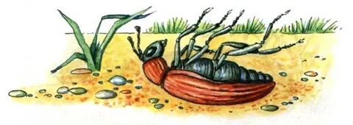  Жук упал  И встать не может.  Ждёт он – кто ему поможет | 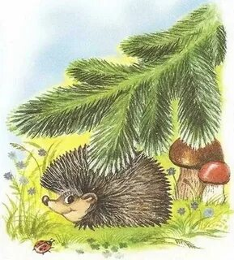  Лежит ёжик у ёлки, у ежа - иголки
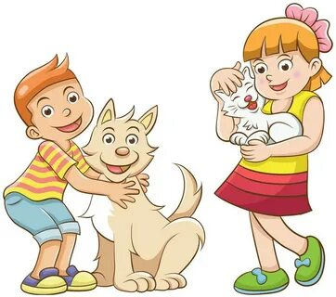  Животных - уважай,  Животных - не обижай! | У Маши на кармашке - маки и ромашки

Отважный Миша  Бежит от мыши | Кошка на окошке  И котят немножко  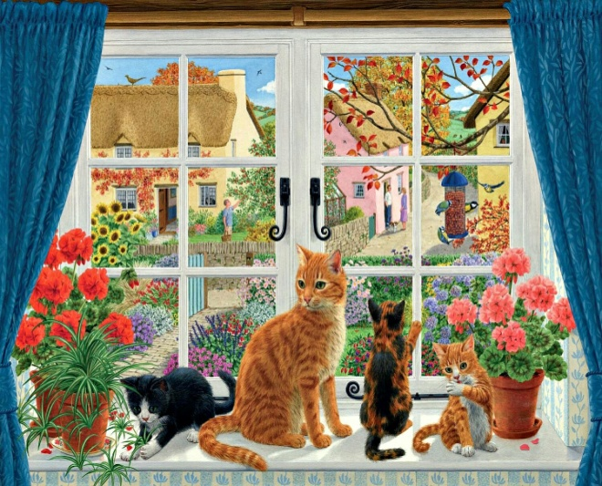
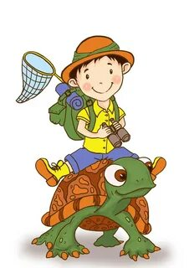  Яшка в фуражке  Едет на черепашке | У четырёх черепашек По четыре черепашонка

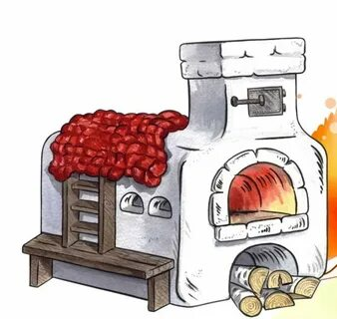  Шубка овечки  Теплее любой печки | Горячи калачи  Калачи горячи
Вода в ключах  Голова на плечах | Ученик учил уроки  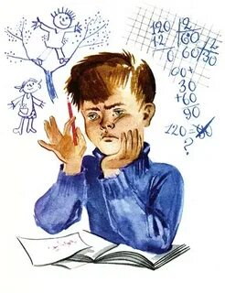  У него в чернилах щёки
Весело Егорке  С Марком на горке | В квартире у Маринки-  Красивые картинки
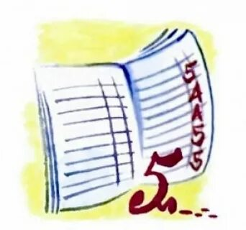  Морковка на грядке, пятёрка в тетрадке | В огороде у Егорки  Красные помидорки

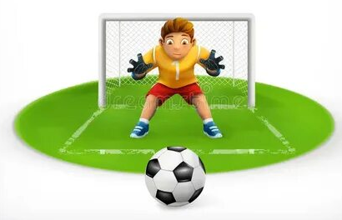  На воротах – вратарь, по воротам – ударь! | 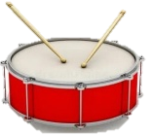  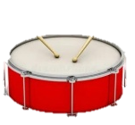  На диване у Ивана  Два красных барабана
У Вики растёт крапива  Под высокой ивой | Человек мал,  До Луны достал
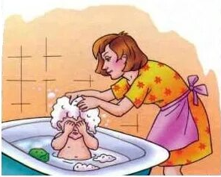  Мама мыла Аню мылом  Аня мыло не любила | У ёлки  Иголки колки
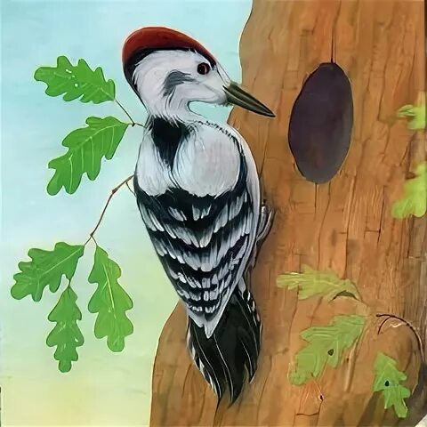  Дятел на дубу сидит  И дупло долбит, долбит | 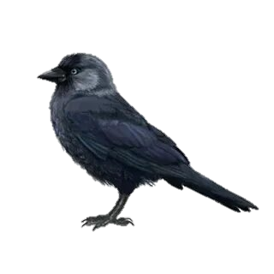  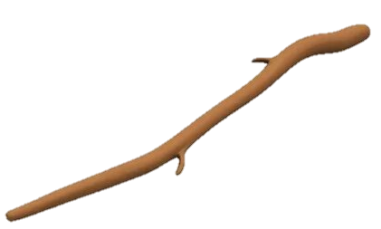  Галка села на палку  А палка ударила галку
Оса- боса  И без пояса | У сов нет усов,  Усы у лисы
Сын сам ест суп,  Вкусный суп из круп  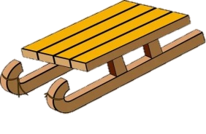 | Санки у Сани  Едут с горки сами

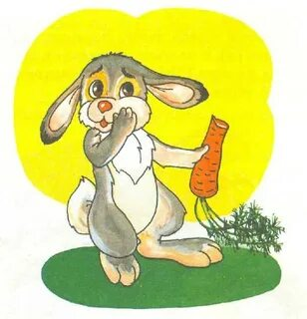  У зайки Бубы  Заболели зубы | 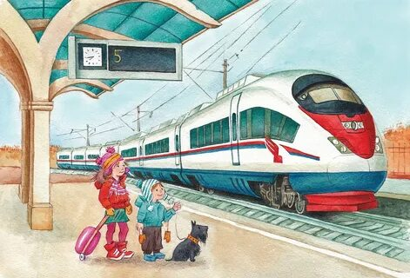  Зоя и Захар на вокзале  На вокзале поезда увидали
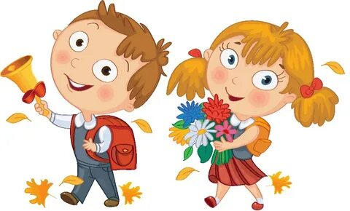  Звонко звенит звонок  Захар и Зоя на урок! | 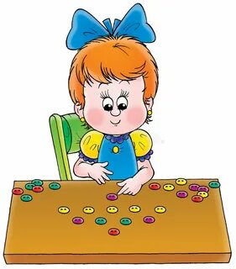  У Зои – мозайка,  У Лизы - забавный зайка

Вера Кириллу  Журнал подарила | 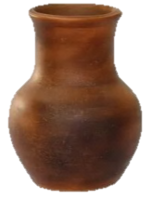  На рынке Кирилл  Крынку и кружку купил
Рыбу ловит рыболов  Весь в реку уплыл улов | 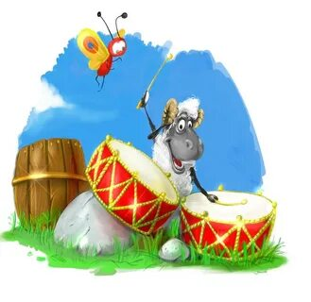  Упрямый баран бил в барабан  Бил да бил – лоб себе разбил
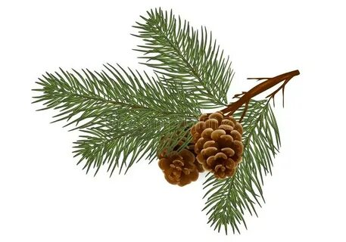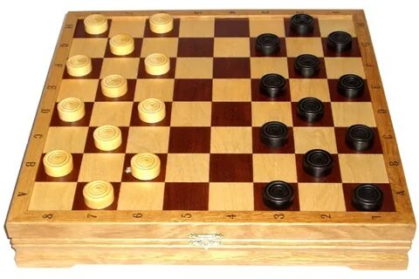  Шишки – на сосне,  Шашки – на столе | Саша ест сушки,  А Соня - ватрушки
Слушала старушка  Кукушку на опушке | 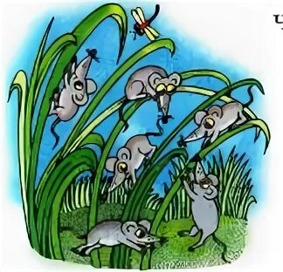  Шесть мышат  В камышах шуршат
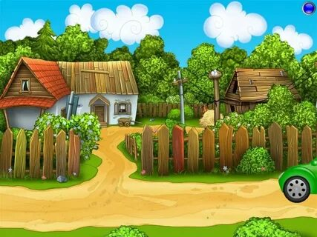  Далеко до калитки  Маленькой улитке | 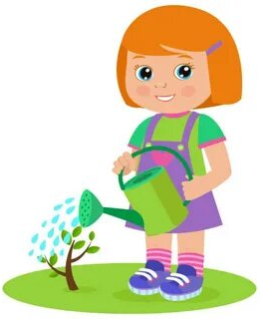  У Лены – лейка,  У Коли - линейка
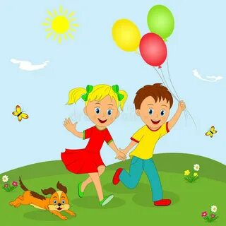  Летом Толя и Оля  Гуляли на зелёной поляне | 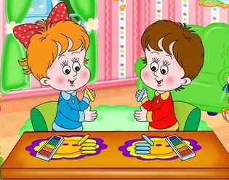  Лена лепит оленя,  А Лёня - тюленя
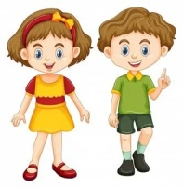  Женя и Зина стояли  Возле книжного магазина | На зелёной лужайке  Прыгал забавный зайка
Зоя бежит за бумажным змеем  За бумажным змеем бежать веселее | Слишком много ножек  У сороконожек
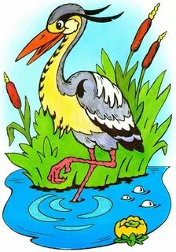  Стоит цапля у болотца,  Улыбается, смеётся | 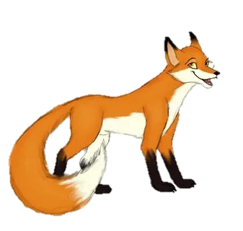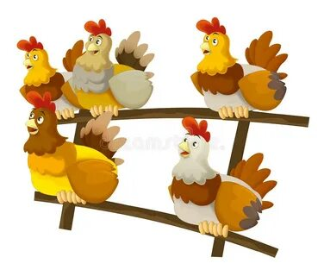  Бедным курицам не спится,  Если им лисица снится
Из соседнего колодца  Целый день водица льётся | 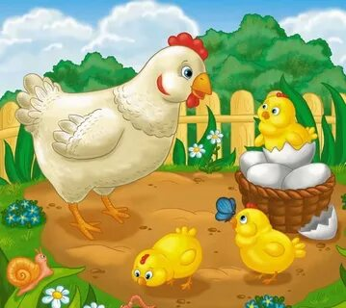  Радуется курица-  Цыплята не балуются
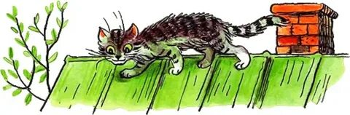  Тише, мыши,  Кот на крыше | 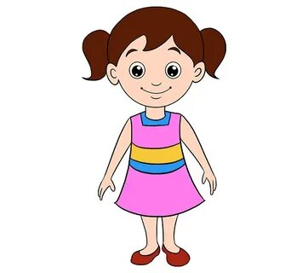  Наша Даша  Выше вашей
Паша в душе  Моет шею и уши | Не найду я ушки  У моей лягушки

